資料科學導論-作業四

姓名: 梁中瀚

系級: 資工四

實作部分:

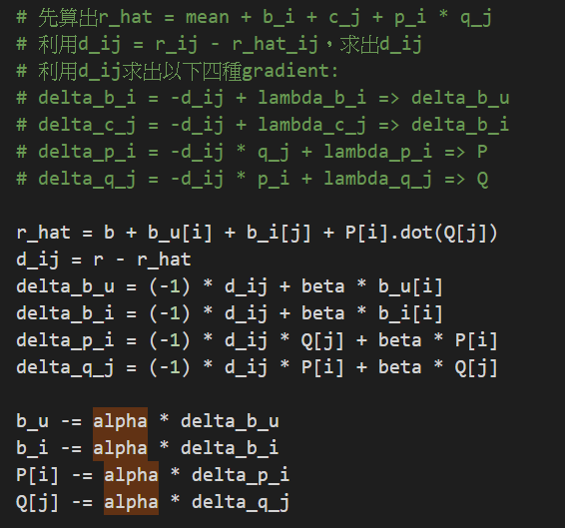

結果圖片:

1. Learning rate = 1e-4

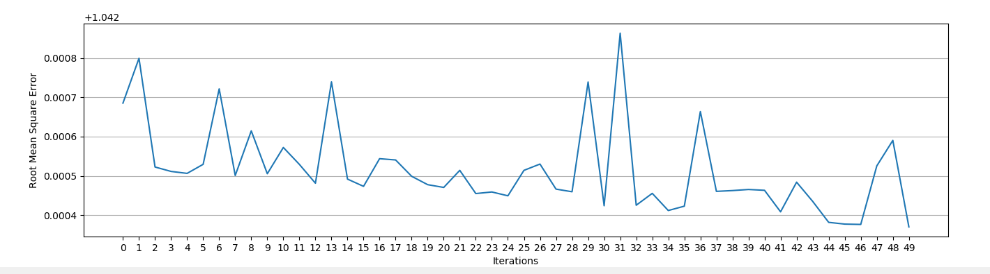

1. Learning rate = 1e-3

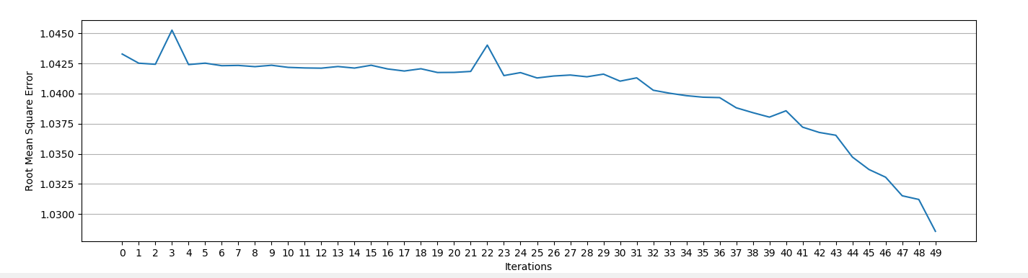

解釋:

Learning rate一開始設得太低了，調高後loss就會下降的比較快